Melihat dari Dekat Aktivitas Pembacaan Dalail Khairat pada Acara Maulid Nabi di Dusun Bahagia, Gampong Jantho Makmur

Laporan:
Ayu Wahyuni

Tepat pada hari Sabtu (12/01/19), dalail khairat ditampilkan pada rangkaian acara maulid Nabi Muhammad S.A.W. di meunasah Dusun Bahagia, RT 01, Kota Jantho.
Saat pertama memasuki kawasan meunasah dengan latar cat berwarna putih – terlihat beberapa warga sedang melakukan persiapan dan pembersihan area sekitar meunasah untuk menyambut tamu yang akan datang. Meunasah tempat diselenggarakan acara maulid nabi sekilas terlihat sederhana, tetapi masih terawat dengan baik dan bersih. Saat tiba di sana, kami langsung disambut dengan sapaan hangat dan ramah oleh Ketua RT dan beberapa warga, hingga dipersilakan duduk dan makan.
Selang kami menikmati sebungkus nasi berlinang kuah beulangong - masakan khas Aceh, dan sebutir telur bebek rebus yang sangat lezat, tampaklah beberapa orang pria menaiki panggung yang tebuat dari besi berukuran tidak besar, yang berada tepat di depan dekat halaman depan meunasah. Mereka terdiri dari 7 orang, berpakaian gamis putih-putih. Masing-masingnya membawa sebuah kitab berwarna kuning gelap (orange) dan berukuran kecil namun sedikit tebal. Lalu mereka duduk melingkar memenuhi ruang panggung dan membuka kitab tersebut sambil mengambil mikrofon. Pembacaan dimulai dengan bismillah dan shalawat kepada Nabi Muhammad S.A.W. Saat mereka sedang sibuk dengan pembacaan kitab dalail khairat dan para tamu yang sangat menikmati setiap bagian yan dilantunkan.
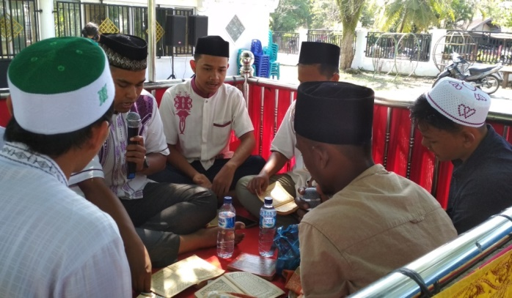
Para pembaca kitab dalail khairat (foto: Ayu).
Dalail khairat terus dilantunkan, seturut tampak satu persatu warga berdatangan – menyerahkan hidangan maulid. Setiap warga yang datang untuk penyerahan hidangan maulid dituliskan nama dan alamat, kemudian hidangannya diletakkan dalam meunasah dan terbungkus rapi. Isi dari hidangan tersebut beragam dan biasanya satu hidangan berisi bermacam-macam masakan Aceh. Hidangan-hidangan warga tersebut ada yang terbungkus dengan kain kuning yaitu seperti kain hantaran untuk pesta perkawaninan dan ada juga yang terbungkus hanya dengan plastik tipis putih biasa – diletakkan dalam talam berukuran sedang. Terlihat beberapa warga laki-laki separuh baya sedang duduk berbincang kecil mengenai keadaan suasana tempat maulid tersebut. Mereka terlihat sudah tidak sanggup untuk membantu pekerjaan warga yang lain. Mereka hanya diperbolehkan duduk dengan tenang sambil menikmati kuah beulangong dan beberapa hidangan lainnya. Hal itu tentunya menandakan bahwa warga setempat menghargai orang yang lebih tua dan menghargai sesama, serta saling tolong-menolong dalam setiap kegiatan.
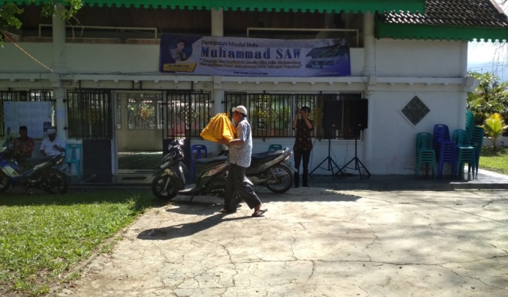
Seorang bapak membawa hidangan maulid berbungkus kain kuning (foto: Ayu).
Di bagian dapur yang terletak di sisi kiri meunasah, terlihat beberapa warga (laki-laki) sedang mengaduk kuah beulangong di dalam tiga buah kuali tanah liat atau wajan besar di atas tungku tanpa api. Warga yang datang diberikan kantong plastik untuk mengisi kuah beulangong tersebut yang nantikan akan dibawa pulang untuk keluarganya di rumah.
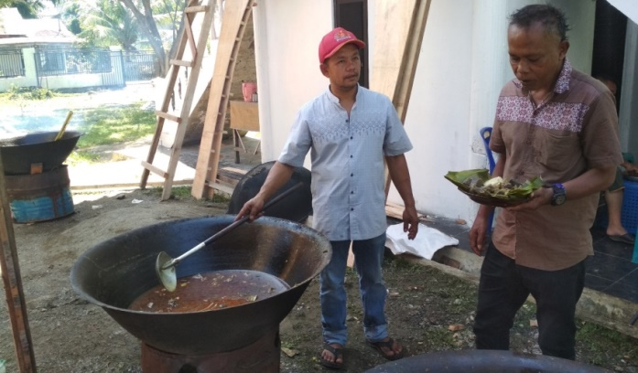
Panitia yang memberikan kuah beulangong pada warga (Foto: Ayu).
Di bagian dalam meunasah, tepatnya di lantai atas, terlihat beberapa warga sedang membersihkan tempat untuk para tamu undangan dan menempatkan beberapa hidangan makanan di tempat tersebut. Di bagian meja dekat tangga terlihat seorang warga sedang menerima dan menulis nama-nama warga yang mengantarkan hidangan dan beserta warga yang memenuhi meja tersebut untuk mengisi daftar nama mereka.
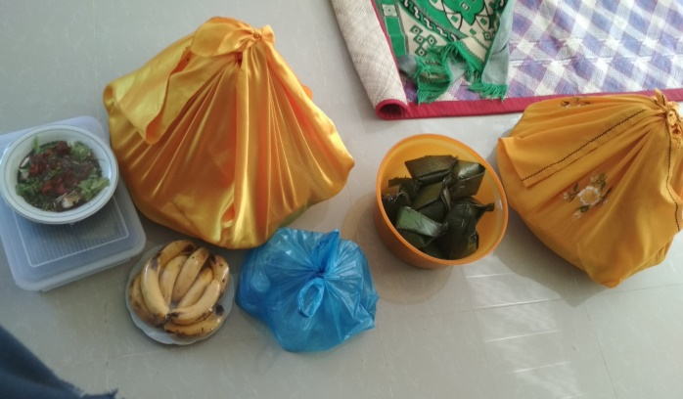
Isi di dalam hidangan yang diantarkan warga ke meunasah (Foto: Ayu).
Di sudut lain, di bagian bawah tangga terlihat seorang lelaki paruh baya dengan memakai kain sarung sedang menikmati hidangan nasi berlumur kuah beulangong beserta menu makanan lainnya. Di bagian sudut dekat pintu meunasah terlihat beberapa lelaki paruh baya yang sedang duduk bercekrama berbincang-bincang kecil sambil melihat-lihat suasana di tempat tersebut. Lalu di bawah pohon besar terdapat sebuah panggung kecil yang dihiasi pernak-pernik khas Aceh - tempat beberapa pemuda sedang membacakan kitab dalail khairat. Kemudian di bagian pintu gerbang meunsah terdapat dua buah tenda panjang yang telah didirikan. Satu tenda diisi dengan kursi-kursi warna hijau yang tersusun rapi, dan satu tenda lagi dibentangkan terpal berwarna orange dan kemudian diletakkan beberapa hidangan. Sedangkan di bagian depan panggung terdapat dua buah meja untuk hidangan jamuan makan untuk para tamu undangan yang biasanya datang dari RT lainnya.
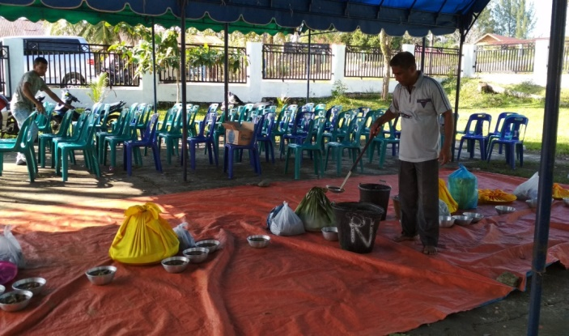
Seorang warga sedang mengisi kuah beulangong dalam wadah untuk hidangan tamu maulid
(Foto: Ayu).

Di sudut ujung tenda, beberapa mahasiswa sedang melangsungkan wawancara dengan salah seorang petuah di Gampong Jantho Makmur. Mereka duduk dalam satu kelompok pada satu sisi dengan mengenakan almamater berwarna biru dan memegang buku untuk menulis dan sebuah handphone untuk merekam apa yang mereka dengar. Sambil mereka melanjutkan wawancara, dalail khairat terus dilantunkan seolah tidak memperhatikan keadaan apa yang terjadi di sekitar mereka. Dan juga terlihat beberapa mahasiswa yang sibuk mengambil foto dan video dokumentasi di dekat panggung dan di sekitar lingkungan meunasah. Tampak juga beberapa mahasiswa sedang berbincang dengan warga lainnya.
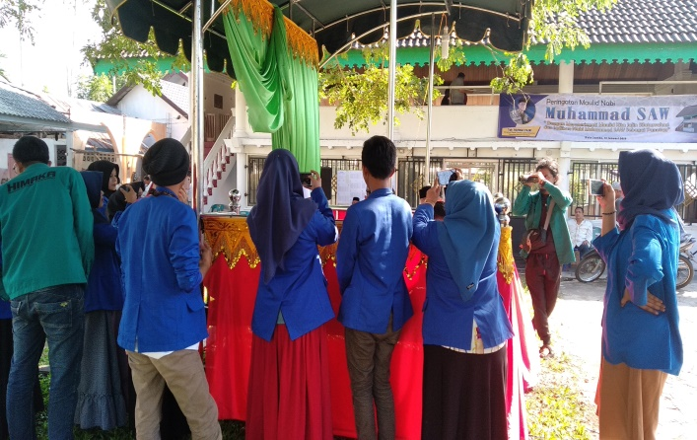
Mahasiwa sedang mengamati aktivitas pembacaan dalail khairat (Foto: Rika Wirandi)

Saat hari mulai sore dan waktu ashar pun tiba, para pembaca dalail khairat turun dan duduk bersama kami untuk sedikit berbincang seputar pengalaman mereka selama membaca dalail khairat diatas panggung. Sedangkan warga yang lainnya tetap terus melanjutkan kegiatan – mempersiapkan pelaksanaan acara maulid. Di situlah terdapat kesempatan kami untuk mencari sebanyak-banyaknya informasi dari pembaca kitab dalail khairat. Semua mahasiswa berkumpul dan menyiapkan buku untuk menulis serta handphone untuk merekam. Pertanyaan dibuka oleh salah satu mahasiswa dan dilanjutkan oleh mahasiswa lainnya. Terlihat beberapa mahasiswa sangat antusias bertanya dan menyimak penjelasan yang disampaikan oleh para anggota pembaca dalail khairat. Wawancara tersebut hanya berjalan beberapa menit menjelang waktu sholat Ashar masuk.
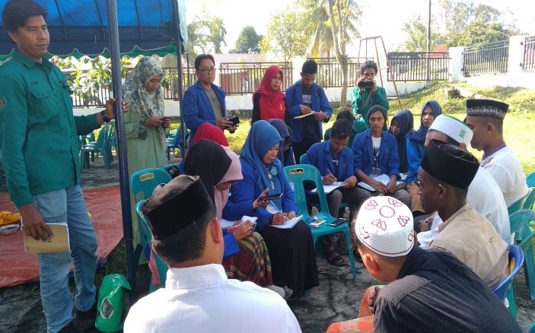
Mahasiswa dari Prodi Seni Karawitan ISBI Aceh sedang memewancarai anggota pembaca dalail khairat (Foto: Rika Wirandi).

Selesai sholat, para pembaca dalail khairat sebelumnya, melanjutkan meudike (tarekat Aceh) yang dilakukan di dalam meunsah – tidak di atas panggung lagi. Sedangkan warga-warga yang di luar menyambut tamu yang datang untuk diarahkan pada tempat hidangan makanan maulid para tamu. Warga menyambut tamu dengan ramah dan sapaan hangat serta senyum kecil untuk sedikit menandakan bahwa mereka senang dengan kehadiran para tamu tersebut. Warga pun terus berdatangan dan membantu warga yang lain, dan anak-anak yang hadir diberi kesempatan untuk makan dan diarahkan pada tempat duduk agar tidak mengggangu tamu lainnya.
Saat kami ingin berpamitan untuk pulang, ketua RT 01 menghampiri kami, dan menyampaikan apresiasi terhadap kegiatan kami untuk mengamati acara maulid di tempat mereka. Lalu kami pun mohon untuk pamit pulang meninggalkan lokasi acara maulid di meunasah Dusun Bahagia. Kami meninggalkan lokasi, para warga tetap terus melanjutkan kegiatan dan warga lain pun terus berdatangan beserta tamu undangan.
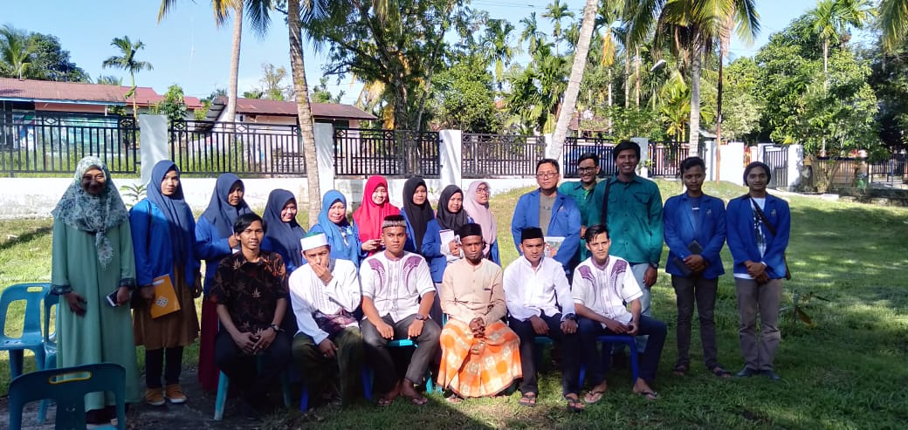
Foto bersama mahasiswa Prodi Seni Karawitan ISBI Aceh beserta anggota pembaca kitab dalail khairat.

